|  |  |  |
| --- | --- | --- |
| **Commune** | **:** | Choisissez une commune. |
| **Parcelle(s)** | **:** | Cliquez ou appuyez ici pour entrer le n° de parcelle. |
| **Adresse de la propriété** | **:** | Cliquez ou appuyez ici pour saisir l'adresse. |

|  |  |  |  |  |
| --- | --- | --- | --- | --- |
| **Mandant** | **:** | Nom et prénom du mandant | 🕿 **:** | N° téléphone |
| **Mandataire** (Société) | **:** | Raison sociale de la société | | |
| **Représentant du mandataire** (responsable du contrôle) | **:** | Nom et prénom du représentant | 🕿 **:** | N° téléphone |
| **Chantier** | **:** | Cliquez ou appuyez ici pour entrer du texte. | | |
| **Lettre d’information OCEau du** | **:** | Cliquez ou appuyez ici pour entrer une date. | | |

|  |  |  |  |  |  |
| --- | --- | --- | --- | --- | --- |
| **Date et heure du contrôle** | **:** | Cliquez ou appuyez ici pour entrer une date. | | **à** | hh **h** mm |
| **Personnes présentes** (mandataire) | **:** | Nom et prénom | | | |
| **Personnes présentes** (propriétaires) | **:** | Nom et prénom | | | |
| **Affectation des "locaux"** | **:** | Choisir une affectation. | Autres : _______________ | | |

|  |  |  |  |  |  |
| --- | --- | --- | --- | --- | --- |
| **Eléments concernés** | | | | **Anomalies constatées et remarques** | |
|  | | *Conforme* | *Non conforme* |  | |
| **EAUX NON POLLUEES** | | | | | |
| **Mode d'évacuation des eaux non polluées - eaux pluviales** (plusieurs choix possibles) : | | | | | |
|  | **Raccord au réseau EP** |  |  | Dilution constatée : env. Préciser la surface concernée m2  Cliquez ou appuyez ici pour entrer du texte. | |
|  | **Raccord dans les drainages agricoles** |  |  | Cliquez ou appuyez ici pour entrer du texte. | |
|  | **Infiltration dans le terrain** |  |  | Type d'ouvrage : Choisir une typologie d'ouvrage.  Cliquez ou appuyez ici pour entrer du texte. | |
| **Installations de relevage des eaux :** | | | | | |
|  | **Fosse de pompage des eaux de drainages** |  |  | Cliquez ou appuyez ici pour entrer du texte. | |
|  | **Fosse de pompage des eaux de surfaces** |  |  | Cliquez ou appuyez ici pour entrer du texte. | |
| **Ouvrage(s) de gestion des eaux à la parcelle** (fiches annexes à remplir [1 par ouvrage] ) | | | | | |
|  | **Bassin enterré** | | Visitable : | Nbre d'ouvrage = | Saisir le nombre d'ouvrage constaté. |
|  |  | | Non Visitable: | Nbre d'ouvrage = | Saisir le nombre d'ouvrage constaté. |
|  | **Rétention en toiture** | | Nbre d'ouvrage = | | Saisir le nombre d'ouvrage constaté. |
|  | **Technique alternative et/ou rétention à ciel ouvert** | | Nbre d'ouvrage = | | Saisir le nombre d'ouvrage constaté. |

|  |  |  |  |  |
| --- | --- | --- | --- | --- |
| **Eléments concernés** | | | | **Remarques et constats** |
|  | | *Conforme* | *Non conforme* |  |
| **EAUX POLLUEES** | | | | |
| **Mode d'évacuation des eaux polluées - eaux usées** (plusieurs choix possibles) : | | | | |
|  | **Raccord au réseau EU** |  |  | Pollution constatée :  Oui **/**  Non  Cliquez ou appuyez ici pour entrer du texte. |
|  | **Epuration individuelle** |  |  | Installation en fonction :  Oui **/**  Non  Cliquez ou appuyez ici pour entrer du texte. |
| **Installations de relevage des eaux :** | | | | |
|  | **Fosse de pompage des eaux polluées** |  |  | Cliquez ou appuyez ici pour entrer du texte. |

|  |  |  |  |  |
| --- | --- | --- | --- | --- |
| **PISCINE** | | | | |
| **Eléments concernés** | | **eaux polluées** | **eaux non polluées** | **Remarques et constats** |
|  | **Evacuation des eaux :** |  |  | Cliquez ou appuyez ici pour entrer du texte. |
| - de baignade |  |  |
| - de nettoyage |  |  |
| - de lavage des filtres |  |  |

|  |  |  |
| --- | --- | --- |
| **SITUATION DES DISPOSITIFS DE CONTRÔLE ET D'ENTRETIEN** | | |
| **Regards de visite:** | | *Défauts constatés :* Cliquez ou appuyez ici pour entrer du texte.  ***(à reporter sur le plan schématique des canalisations privées)*** |
|  | - absent |
|  | - en limite de propriété |
|  | - sur la parcelle contrôlée |
|  | - à l'intérieur du bâtiment |

|  |  |  |  |  |
| --- | --- | --- | --- | --- |
| **ACTIVITES PARTICULIERES** | | | | |
|  | **concerné** |  |  | **concerné** |
| **Agriculture - exploitations viticoles** |  | **Restauration** |  |
| **Secteurs automobile et naval** |  |  | **Stockage produits pouvant polluer les eaux** |  |
| **Industrie - chimie** |  |  | **Autres :** Précisez. |  |

|  |
| --- |
| **COMMENTAIRES** |
| Cliquez ou appuyez ici pour entrer du texte. |

|  |  |  |
| --- | --- | --- |
| **Réseaux à l'intérieurs de la parcelle** (partie privée) **Eaux polluées et non polluées intégralement séparées :** | **OUI** | **NON** |
| **Branchement** (réseau privé situé sous domaine public) **Raccordement au réseau public ou collectif-privé :** | **SEPARATIF** | **UNITAIRE** |
| **Réseau public ou collectif privé desservant la parcelle :** | **SEPARATIF** | **UNITAIRE** |

**SIGNATURE ET TIMBRE DU MANDATAIRE :** *Timbre du mandataire et signature de son représentant*

|  |  |
| --- | --- |
| Genève, le Cliquez ou appuyez ici pour entrer une date. |  |
| *Par sa signature le mandataire s'engage sur l'exactitude des renseignements formulés dans le présent rapport de contrôle.* | |

|  |
| --- |
| **Schéma des canalisations en annexe** |
| **LEGENDE** |

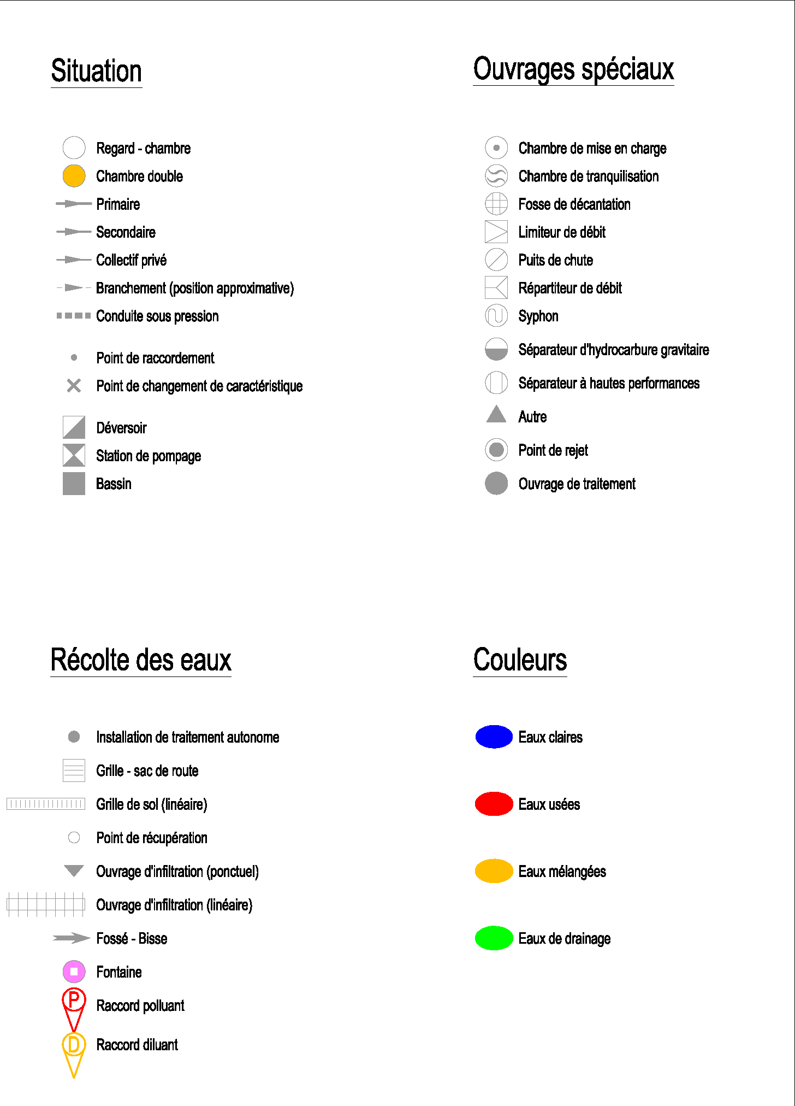

|  |
| --- |
| **PHOTOS DES INSTALLATIONS ET COMMENTAIRES** |
| |  |  | | --- | --- | | **PHOTO 1**    Situation générale | **PHOTO 2**    Commentaires : Cliquez ou appuyez ici pour entrer du texte. | | **PHOTO 3**    Commentaires : Cliquez ou appuyez ici pour entrer du texte. | **PHOTO 4**    Commentaires : Cliquez ou appuyez ici pour entrer du texte. | | **PHOTO 5**    Commentaires : Cliquez ou appuyez ici pour entrer du texte. | **PHOTO 6**    Commentaires : Cliquez ou appuyez ici pour entrer du texte. | |